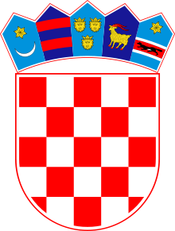
REPUBLIKA HRVATSKA
KARLOVAČKA ŽUPANIJA

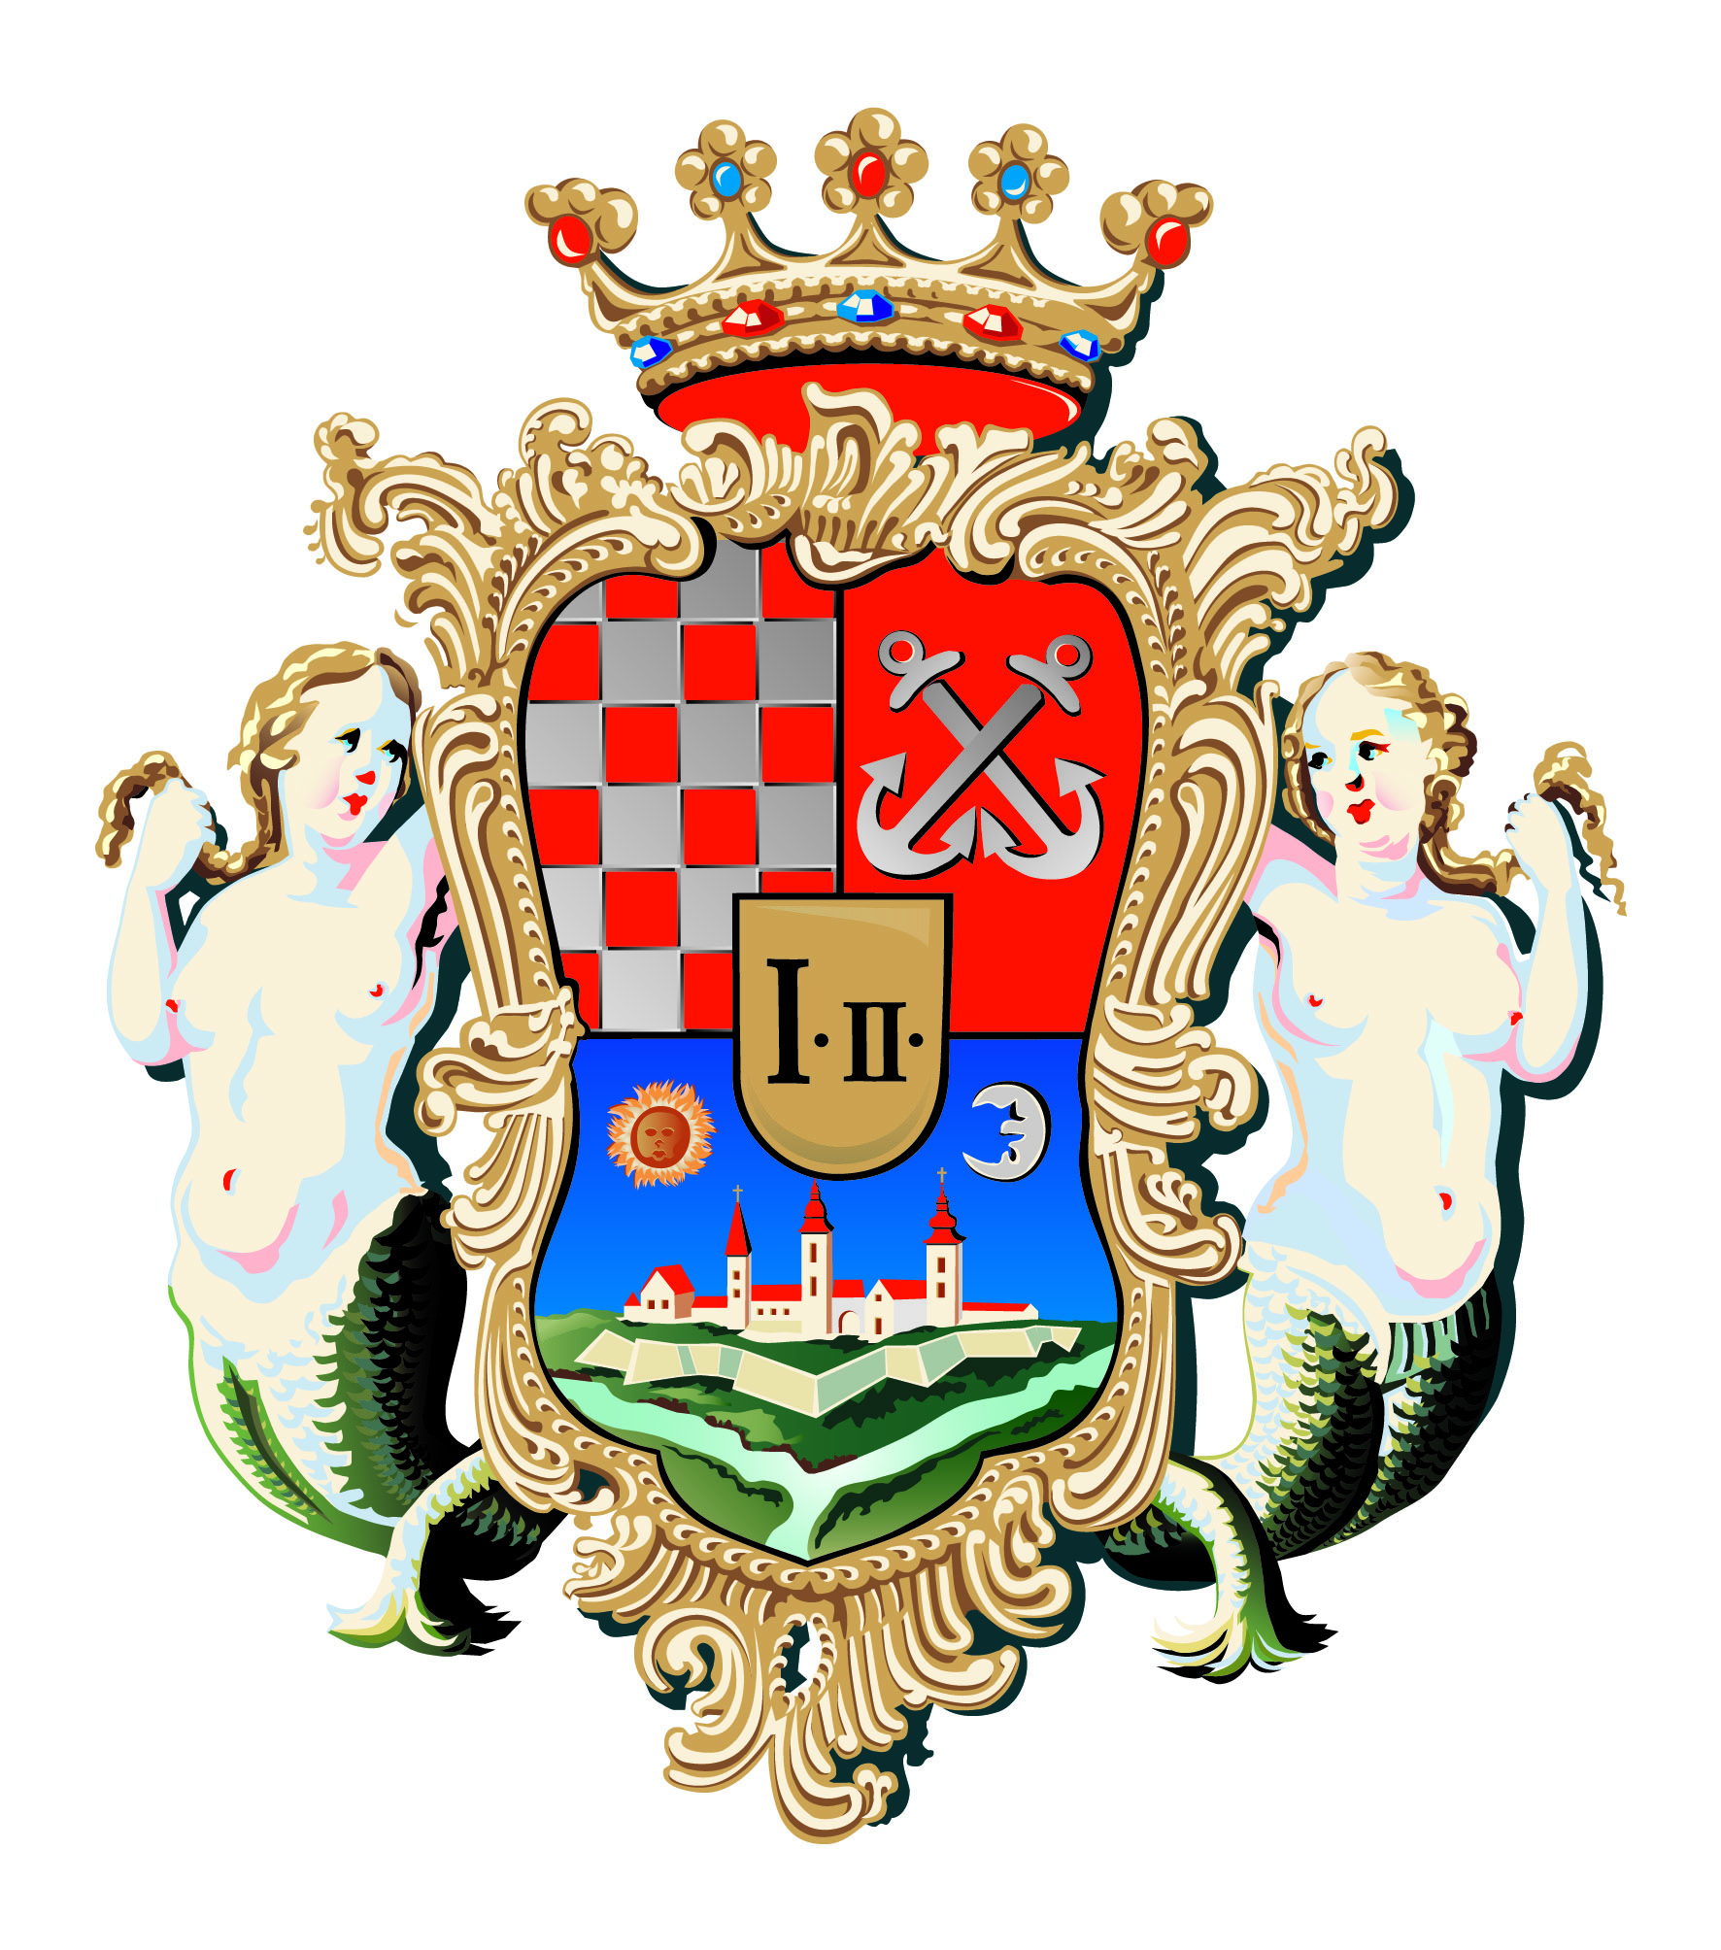
GRAD KARLOVAC

GRADSKO VIJEĆE
ODBOR ZA JAVNA PRIZNANJA

N A T J E Č A J
za dodjelu javnih priznanja Grada Karlovca u 2026. godini

I
Pozivaju se građani grada Karlovca, trgovačka društva, ustanove, udruge i sve ostale pravne osobe koje djeluju na području grada Karlovca da podnesu prijedloge za javna priznanja Grada Karlovca u 2026. godini.

II
Javna priznanja Grada Karlovca su:

- Povelja Grada Karlovca koja se dodjeljuje osobi koja bude proglašena počasnim građaninom grada Karlovca posebno zaslužnoj za promicanje vrijednosti demokratskog društva, te osobi koja je trajno doprinijela razvitku Grada Karlovca, njegovu ugledu i afirmaciji u zemlji i inozemstvu.

- Nagrada Grada Karlovca koja se dodjeljuje građanima grada Karlovca pravnim i fizičkim osobama, udrugama, klubovima, organizacijama i zajednicama, te njihovim organizacijskim dijelovima, za njihova višegodišnja djelovanja kojima su pridonijeli razvoju, boljitku ili promociji grada Karlovaca ili njegovih pojedinih djelatnosti.

- Plaketa Grada Karlovca koja se dodjeljuje građanima grada Karlovca pravnim i fizičkim osobama, udrugama, klubovima, organizacijama i zajednicama, te njihovim organizacijskim dijelovima, za njihova djelovanja kojima su pridonijeli razvoju, boljitku ili promociji i grada Karlovca ili njegovih pojedinih djelatnosti.

III
Prijedlozi se podnose u pisanoj formi sa detaljnim obrazloženjem razloga za kandidaturu. Uz prijedlog je potrebno priložiti životopis kandidata fizičke osobe.

Prijedlozi za javna priznanja se zaprimaju zaključno sa danom 22. svibnja 2026. godine s naznakom „ZA JAVNA PRIZNANJA GRADA KARLOVCA“ na adresu:

„GRAD KARLOVAC
GRADSKO VIJEĆE
ODBOR ZA JAVNA PRIZNANJA
Banjavčićeva 9, 47000 KARLOVAC“.

ODBOR ZA JAVNA PRIZNANJA

